|  |  |  |
| --- | --- | --- |
|  | **Carátula para entrega de prácticas** | |
| Facultad de Ingeniería | | Laboratorio de docencia |

Laboratorios de computación

salas A y B

|  |  |
| --- | --- |
| *Profesor:* | Hugo Zúñiga |
| *Asignatura:* | Fundamentos de programación |
| *Grupo:* | Grupo 16 |
| *No de Práctica(s):* | Práctica 1 |
| *Integrante(s):* | Medina García Hugo Bryan |
| *No. de Equipo de cómputo empleado:* | - |
| *No. de Lista o Brigada:* | Número de lista 36 |
| *Semestre:* | Primer semestre |
| *Fecha de entrega:* | 12/10/2020 |
| *Observaciones:* | - |
|  |  |

CALIFICACIÓN: __________

**Introducción**

Para la primera práctica del curso (Práctica 1) no se hizo uso del equipo de cómputo de la Facultad de Ingeniería debido a la cuarentena derivada de las condiciones sanitarias ocasionadas por el SARS-CoV-2. En esta ocasión usamos el equipo perteneciente a cada alumno (laptop, computadora de escritorio, teléfono celular, etc.) desde nuestros hogares.

La finalidad del uso de nuestros dispositivos era llevar a cabo búsquedas en el navegador de la plataforma Google (Google Chrome), ya que es considerado el más avanzado de su categoría y el que mejor serviría para interpretar los algoritmos de búsqueda y desplegar los comandos usados a lo largo de esta práctica.

**Desarrollo**

La práctica consistió en realizar búsquedas en Google Chrome implementando comandos para mostrar resultados más específicos e indagar entre las diversas funciones que Google nos ofrece para tener una mejor experiencia de búsqueda. Posteriormente, se incluyó un apartado de la práctica referente a otra plataforma que más adelante se describirá.

Comandos y funciones

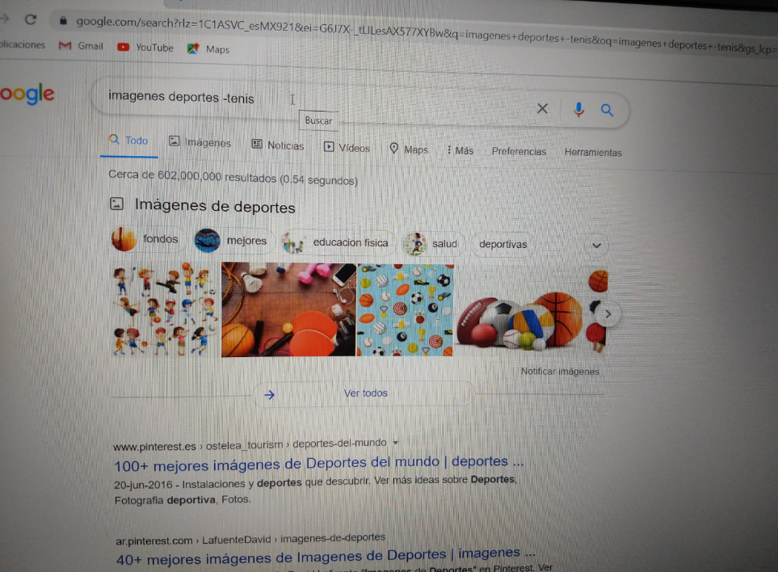 Filtro de búsqueda “-” que nos permite filtrar los resultados de una búsqueda para hacer una exclusión de algo que no nos interesa encontrar.

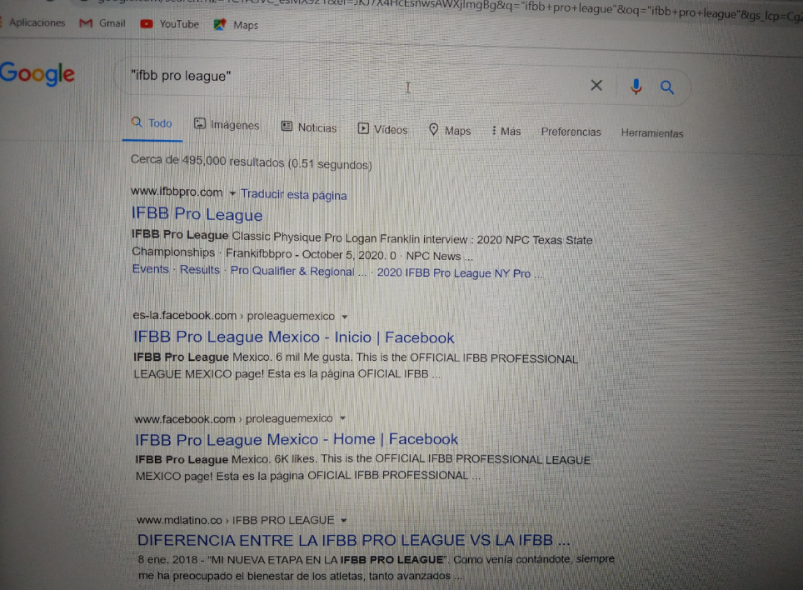 Las comillas (“”) nos ayudan a mostrar una serie de palabras en específico, siendo de mucha utilidad para encontrar información más específica.

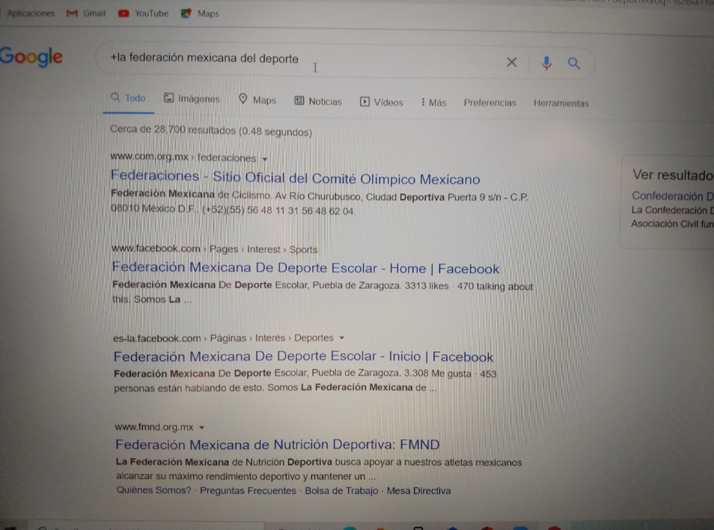 Filtro de búsqueda “+” que nos permite encontrar información relevante de la búsqueda.

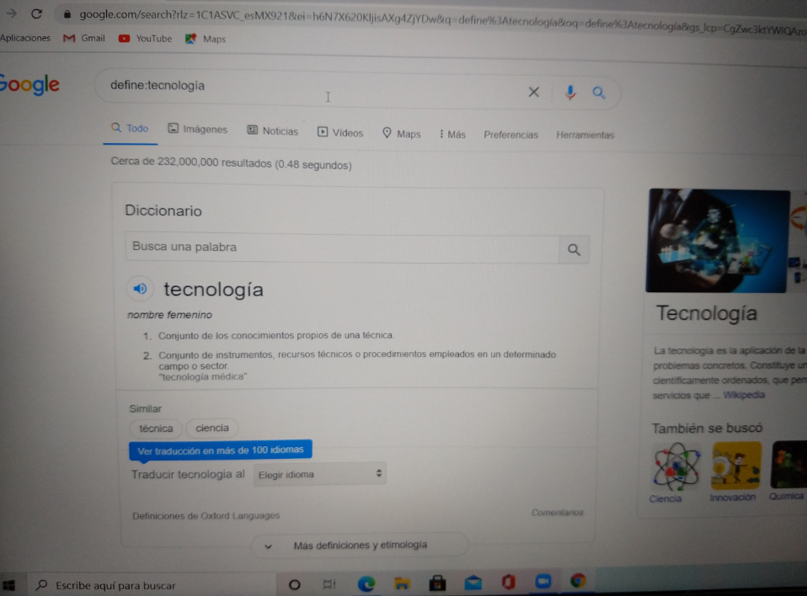 Función del navegador Google Chrome con la que podemos hacer uso de un práctico diccionario electrónico para encontrar definiciones.

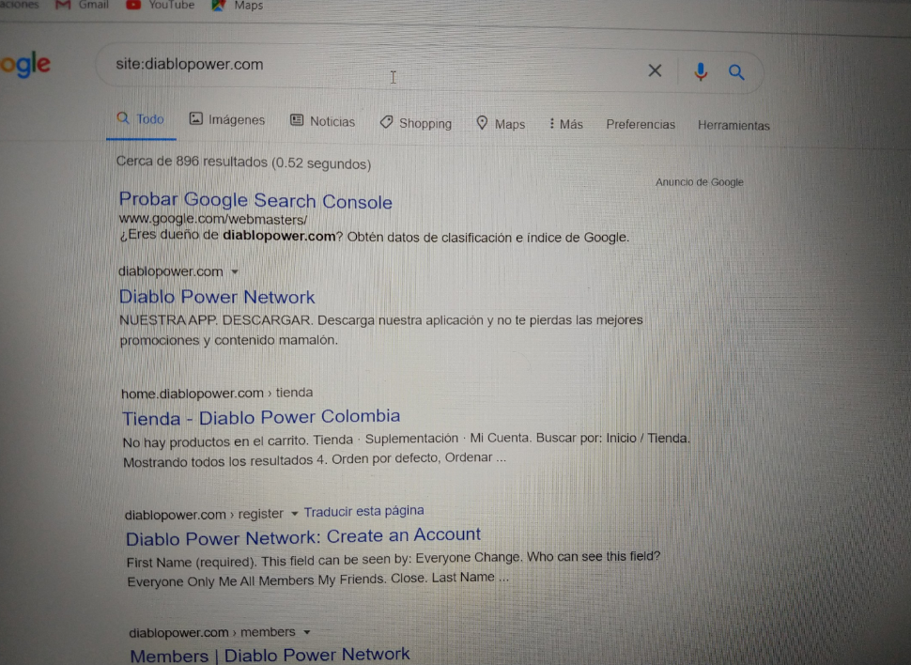 Filtro de búsqueda que nos ayuda a encontrar información de un sitio web en específico.

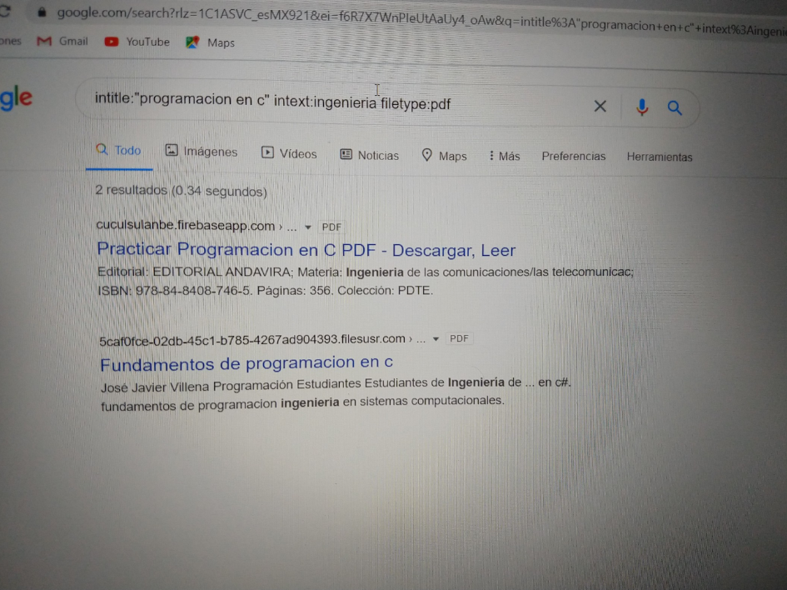 Filtro de búsqueda que nos ayuda a encontrar una oración o palabra en el título, al mismo tiempo que especifica qué palabras quiere encontrar en el contenido y el tipo de archivo a disposición de quien lo consulta.

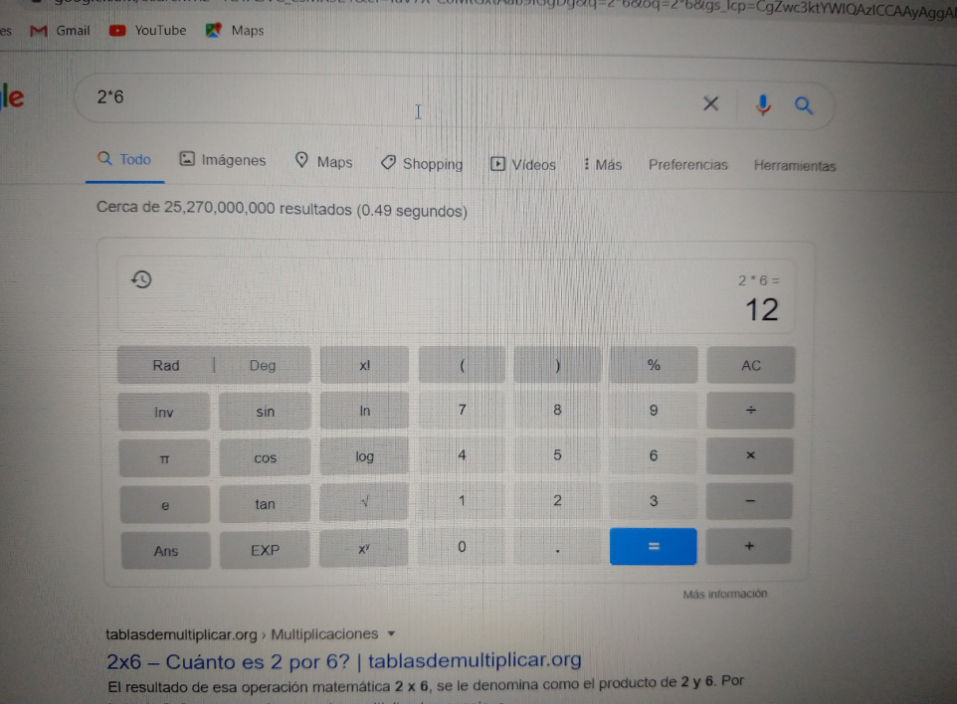 Función del navegador que nos permite efectuar operaciones básicas por medio de una calculadora electrónica.

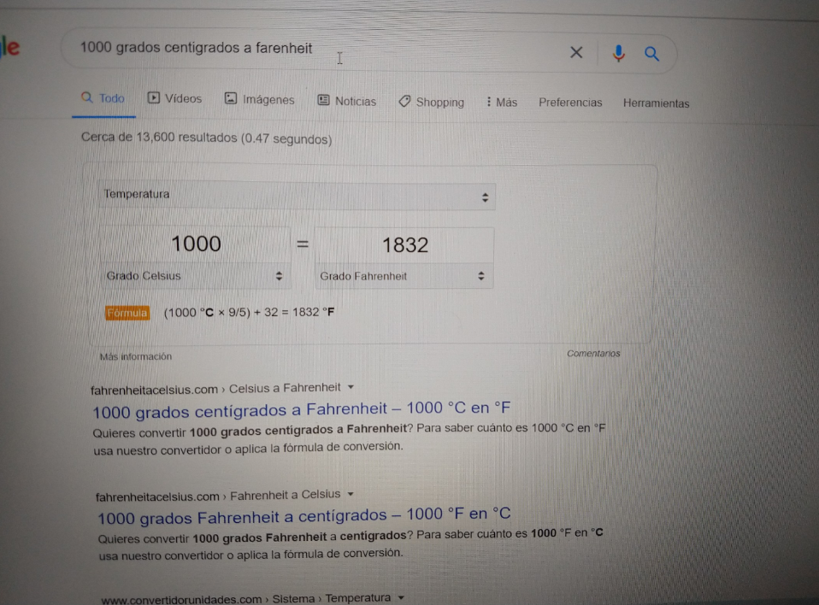 Función del navegador que nos da acceso rápido a un conversor de medidas muy fácil de entender.

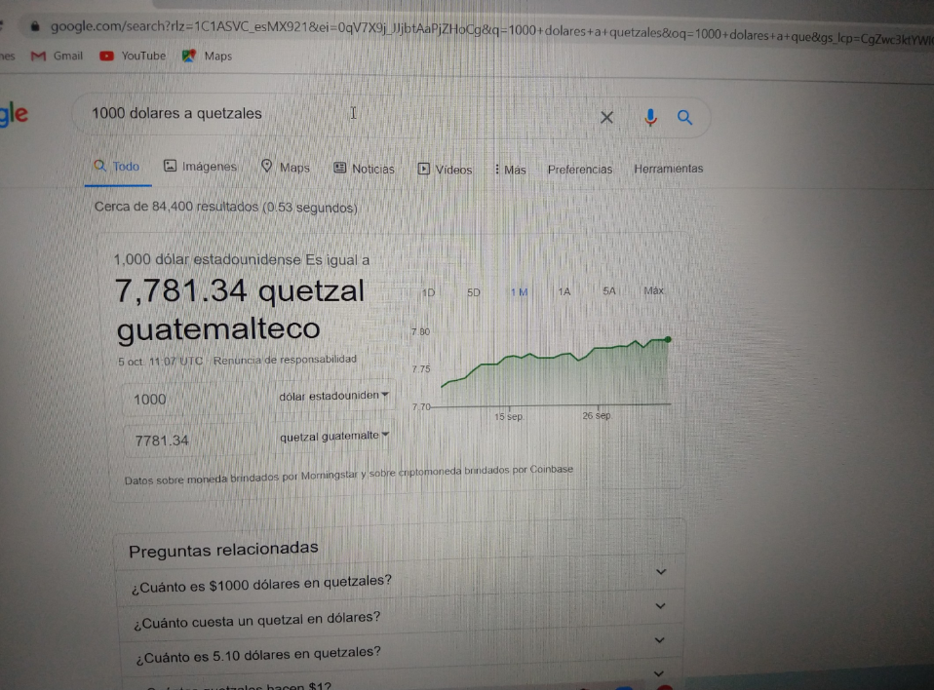 Función del navegador que nos permite hacer conversiones de acuerdo al tipo de cambio actual de monedas internacionales.

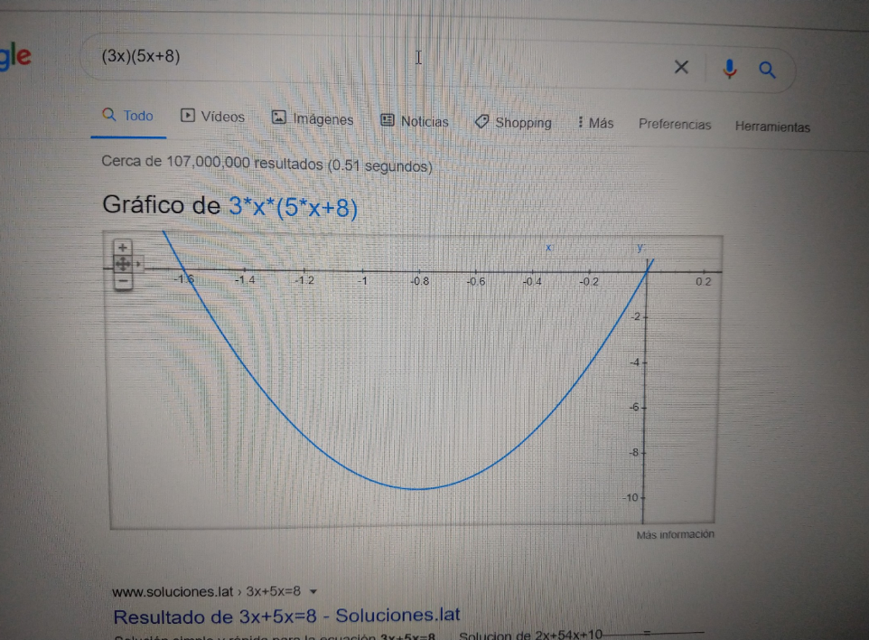 Función del navegador que nos ofrece una graficadora electrónica para comprender mejor diversas funciones matemáticas sencillas.

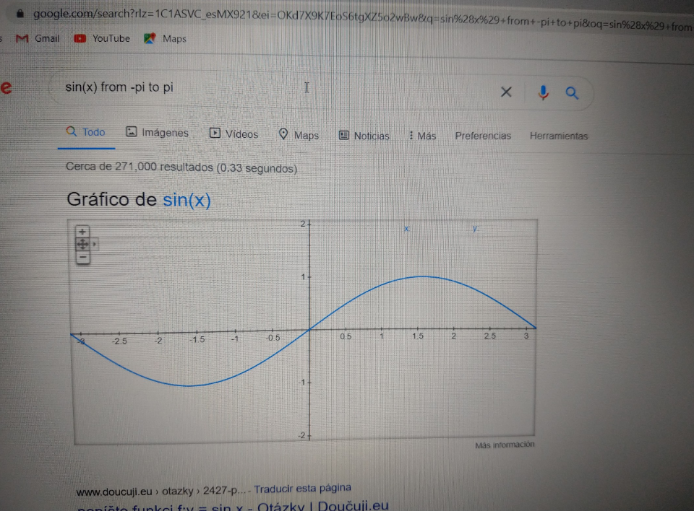 Función del navegador que aparte de ayudarnos a graficar una función nos brinda apoyo para introducir el dominio por medio de un comando

 Google Scholar es un apartado de Google Chrome cuya función es mostrar contenido únicamente con fines académicos.

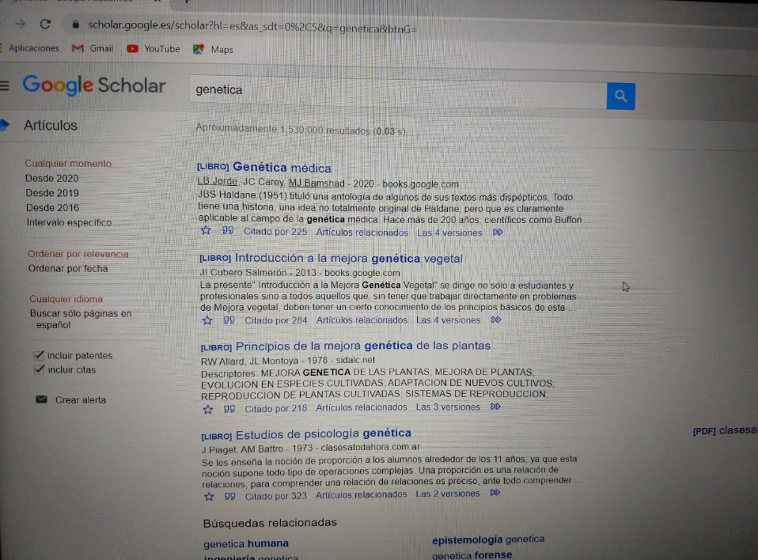 Demostración del excelente trabajo de Google Scholar.

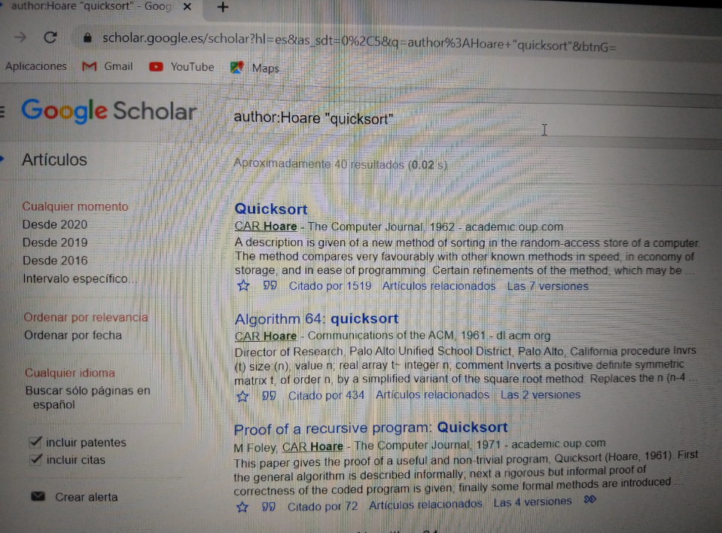 Por si fuera poco, en Google Scholar también se pueden introducir comandos para crear filtros que arrojen resultados aún más específicos.

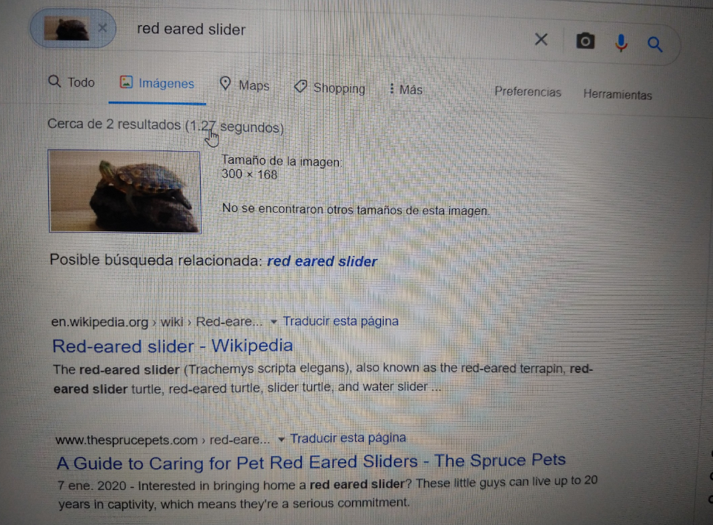 Por último, el navegador Google Chrome nos ofrece una forma de búsqueda por imágenes muy útil, donde con sólo arrastrar una imagen a la sección “Buscar” podemos encontrar contenido referente únicamente a lo que se encuentra en la imagen empleada.

**Trabajo en casa: GitHub**

Esta práctica contiene un apartado en el que se incluye trabajo en casa, el cual consiste en crear una cuenta de GitHub y por medio de esa plataforma compartir el presente reporte al profesor de la clase.

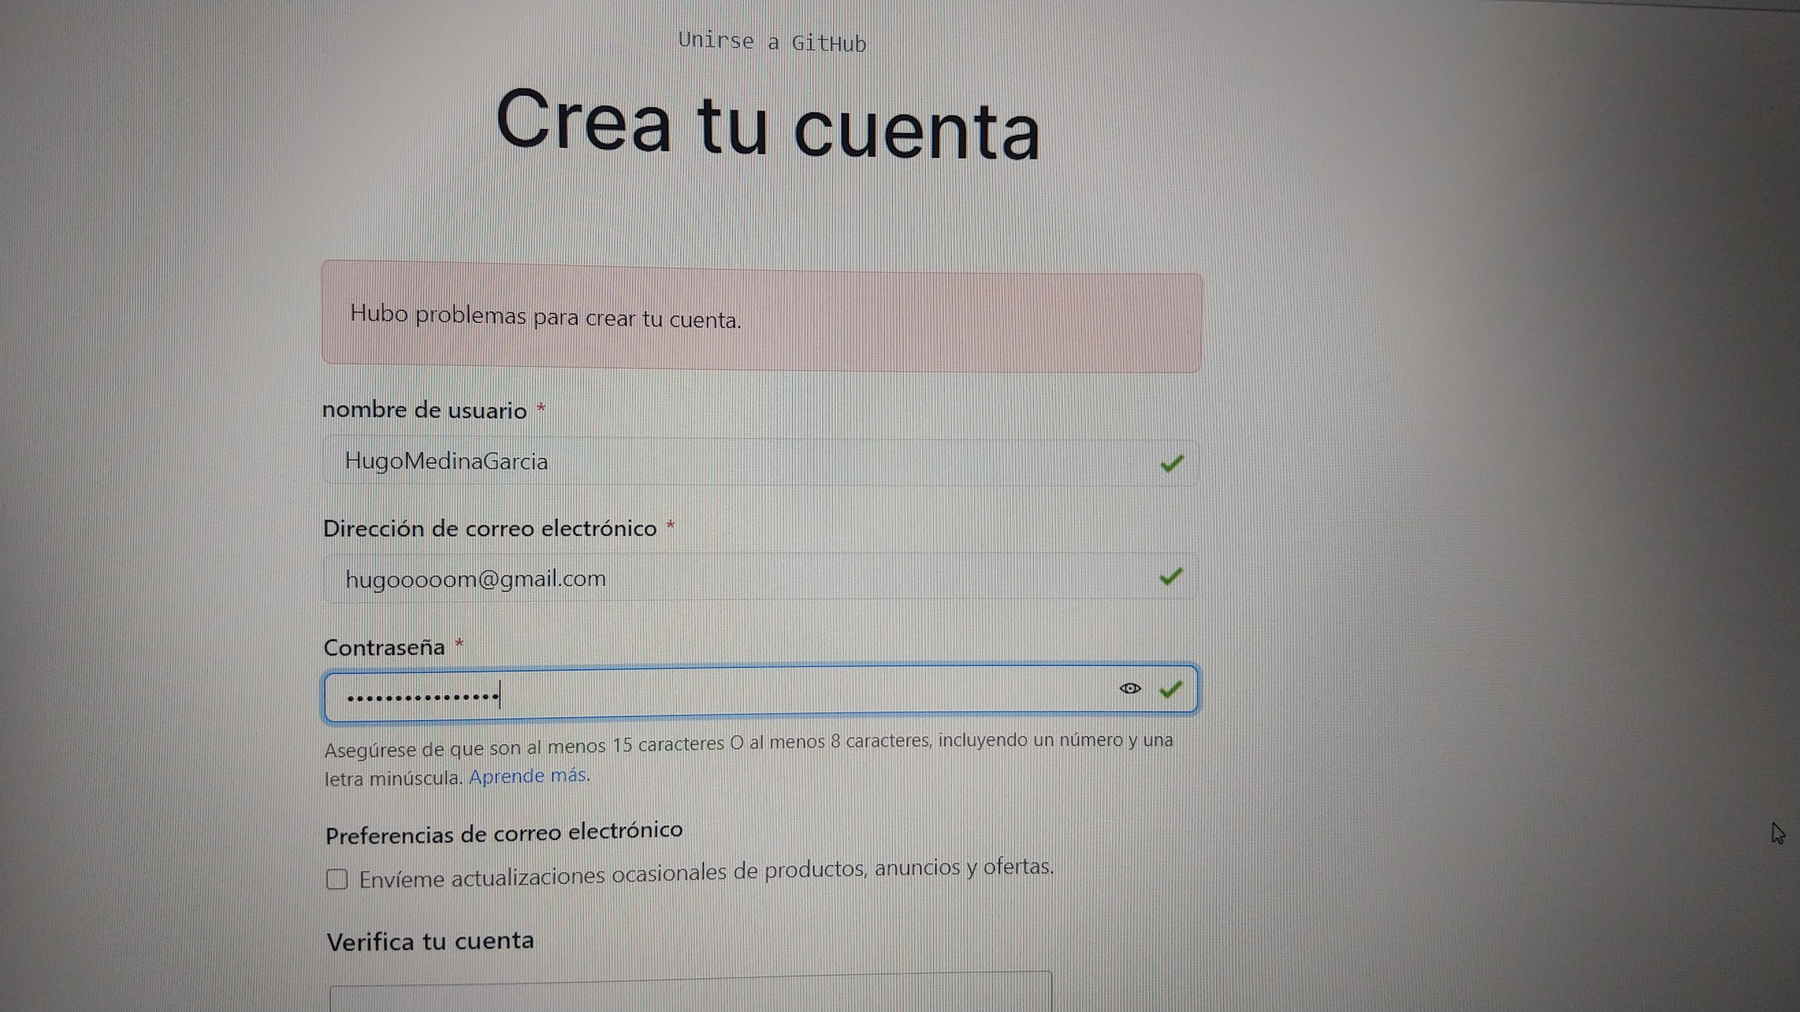

**Conclusiones**

Al finalizar esta práctica me complace saber que adquirí bastantes nuevos conocimientos, ya que no tenía idea de que el navegador empleado tuviera tantas opciones, en especial los comandos que podemos introducir para que nuestros resultados de búsqueda sean lo más cercanos posible a lo que queremos encontrar. Tenía la idea de que estaríamos usando un apartado específico (como lo es Google Scholar, ya que es lo único que conocía de lo que se hizo en esta práctica) para llegar a encontrar resultados muy particulares, pero veo con gusto que las capacidades de Google Chrome van mucho más allá de lo que imaginaba.